

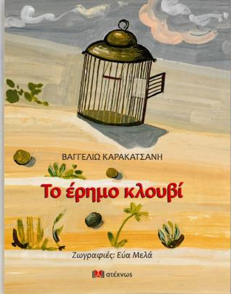
Με αφορμή την παγκόσμια μέρα βιβλίου και μπροστά στις διακοπές του Πάσχα, είναι ευκαιρία, κλείνοντας τις οθόνες, να έρθουμε ξανά σε επαφή με τη λογοτεχνία, την ποίηση, το ΒΙΒΛΙΟ, που έχει τη δύναμη να ανοίγει νέο παράθυρο στο μέλλον!
Ενδεικτικά, προτείνουμε τρεις, ανάμεσα στους χιλιάδες τίτλους που μπορούμε όλοι να βρούμε, για όλες τις ηλικίες…

«Το έρημο κλουβί»
«Το έρημο κλουβί» της Βαγγελιώς Καρακατσάνη, εικονογραφημένο από την Εύα Μελά, από τις εκδόσεις ¨ατέχνως¨.
Τα παιδιά, μέσα από μια πρωτότυπη ιστορία με πρωταγωνιστές τα πουλιά, θα πάρουν μια ιδέα από τα διλήμματα που θα κληθούν να διαχειριστούν στην ενήλικη ζωή τους. Στο τέλος του βιβλίου, υπάρχει ένα διαδραστικό παράρτημα με το οποίο τα παιδιά εξοικειώνονται με το βιβλίο γενικότερα.

Η περίληψη του βιβλίου
Το έρημο κλουβί ψάχνει απεγνωσμένα για παρέα. Όταν εμφανίζεται ένα περιστέρι το εκλιπαρεί σχεδόν να το φιλοξενήσει, να γίνουν φίλοι. Το περιστέρι αρνείται και το έρημο κλουβί του λέει ότι πολλά πουλιά στη θέση του θα διάλεγαν όλα όσα μπορεί να παρέχει το κλουβί. Ισχυρίζεται μάλιστα ότι αυτό μπορεί να επιβεβαιωθεί και στην πράξη και προκαλεί το περιστέρι να του φέρει κάποια πουλιά δελεάζοντάς τα με όσα το κλουβί μπορεί να τα προσφέρει. Το περιστέρι δέχεται την πρόκληση και πράγματι πείθει τέσσερα πουλιά να το ακολουθήσουν, υποσχόμενο ό,τι καθένα πουλί αναζητούσε… τροφή, παρέα, ασφάλεια...
Όταν το περιστέρι φέρνει τους φίλους του στο κλουβί, σπεύδουν ποιο να πρωτομπεί… Τα καταφέρνουν να μπουν και διαπιστώνουν ότι «κλουβί» σημαίνει σκλαβιά, στέρηση ελευθερίας. Αναθεωρούν την πρώτη τους απόφαση, όμως είναι πλέον αργά…
Το περιστέρι, θεωρώντας ότι εκείνο φταίει που το κλουβί παγίδευσε τα πουλιά, τα ελευθερώνει και τα προσκαλεί να σκέφτονται τις συνέπειες πριν πάρουν την όποια απόφαση και πετάνε όλα μαζί ελεύθερα προς το δάσος.

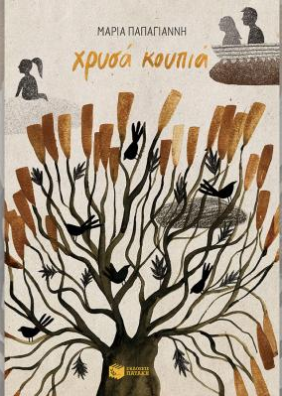
«Χρυσά κουπιά»
«Χρυσά κουπιά» είναι ο τίτλος του νέου βιβλίου της Μαρίας Παπαγιάννη που κυκλοφορεί από τις εκδόσεις «Πατάκη» και κατατάσσεται στην κατηγορία που συνηθίζουμε να ονομάζουμε «εφηβικό - νεανικό μυθιστόρημα». Στην πραγματικότητα όμως, όπως ισχύει για όλα τα καλά λογοτεχνικά αναγνώσματα, πρόκειται για ένα βιβλίο που άνετα απευθύνεται σε κάθε ηλικία και που άνετα οι μαμάδες κι οι μπαμπάδες μπορούν να «ξεκλέψουν» για να το διαβάσουν από τη βιβλιοθήκη των παιδιών τους.
Παρακολουθούμε ένα καλοκαίρι δυο κοριτσιών στην προεφηβία, που ξαφνικά στη ζωή τους ήρθαν τα πάνω - κάτω, καθώς η μάχη που χρειάζεται να δώσει ο πατέρας τους που βρίσκεται στο νοσοκομείο τις αναγκάζει να το περάσουν στο χωριό της μητέρας τους, μαζί με έναν παππού που καλά - καλά δεν γνωρίζουν. Η Λήδα και η Ηρώ όμως πολύ γρήγορα αρχίζουν να δένονται με το χωριό και με τους ανθρώπους που έχουν να πουν τόσες ιστορίες... Ανακαλύπτουν ένα παλιό ημερολόγιο της μαμάς τους και μέσα από τις σελίδες του μαθαίνουν πράγματα για την οικογένειά της, που αγνοούσαν. Ανακαλύπτουν ιστορίες που είναι ψηφίδες ζωής, κομμάτια του εαυτού της μητέρας τους, του παππού τους, της γιαγιάς που δεν γνώρισαν. Κάνουν φίλους, ερωτεύονται, εξοικειώνονται με τη φύση, χαίρονται με τα ζώα, απολαμβάνουν τα κηπευτικά και τη ζωή του χωριού, μοιράζονται όνειρα, ευχές, παιχνίδια και περιπέτειες. Περιδιαβαίνουν -κι εμείς μαζί τους- σε πλευρές τις ιστορίας του τόπου την περίοδο του πολέμου, ενώ μαθαίνουν και για τοπικούς θρύλους όπως για την... μαγική βελανιδιά στο δύσβατο φαράγγι κοντά στη λίμνη, που τα κλαδιά της γίνονται ιαματικά χρυσά κουπιά στο ολόγιομο φεγγάρι...
Με τη μαεστρία των «δασκάλων» του είδους, θυμίζοντάς μας εφηβικά ταξίδια στα βιβλία της Άλκης Ζέη και της Ζόρζ Σαρρή, η Μαρία Παπαγιάννη μιλάει με την τρυφερότητα που πάντα τη διακρίνει για τη δύναμη της φιλίας, της αγάπης, της ανάγκης του να μοιράζεσαι, γιατί «καμιά φορά, το "μαζί" είναι όλες οι γλώσσες κι όλοι οι καιροί»...
Επιπλέον όμως, έχοντας αποδείξει και στο παρελθόν ότι μπορεί να πραγματεύεται δύσκολες έννοιες και σύνθετα φαινόμενα της εποχής μας και να μιλάει γι' αυτά με ειλικρίνεια και ευαισθησία απευθυνόμενη σε παιδιά και έφηβους, με το νέο της βιβλίο το καταφέρνει αυτό για άλλη μια φορά. Καταπιάνεται ποικιλοτρόπως με το θέμα της απώλειας και των τραυμάτων που αυτή αφήνει, φωτίζοντας τον δρόμο του μετά, της δύναμης, της αισιοδοξίας, της ζωής!
Η ίδια αφιερώνει το βιβλίο στα παιδιά και τα εγγόνια του Θάνου Μικρούτσικου: «Στους 7 νάνους σου, αγάπη μου, Διδώ, Θάνο, Έλλη, Στεργιούτσο, Ιάντα, Κόκα, Σέλα»...
Η Μαρία Παπαγιάννη είναι υποψήφια για το Διεθνές Βραβείο «H.C. Andersen 2022» και πρέσβειρα για το Παιδικό Βιβλίο για τη διετία 2021 - 2022.

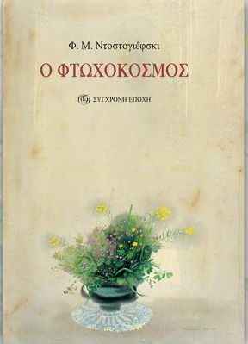
«Ο φτωχόκοσμος»
Το έργο του Φ. Ντοστογιέφσκι «Ο φτωχόκοσμος» κυκλοφορεί από τις εκδόσεις «Σύγχρονη Εποχή».
Ο «Φτωχόκοσμος» βγήκε από το τυπογραφείο του Νεκράσοφ το Γενάρη του 1846. Την ίδια χρονιά ο Μπελίνσκι θα γράψει σε άρθρο του: «Στη ρωσική λογοτεχνία δεν υπάρχει άλλο προηγούμενο μιας τόσο γοργής φήμης, σαν τη φήμη του κ. Ντοστογιέφσκι. Τα σχόλια για "Τον Φτωχόκοσμο" και για την εμφάνιση ενός νέου και σπάνιου ταλέντου στο στίβο της ρωσικής λογοτεχνίας έχουν προηγηθεί αρκετά από την έκδοση του ίδιου του βιβλίου. Το να πετύχει κανείς ν’ αναστατώσει, να συγκλονίσει βαθιά την ψυχή του αναγνώστη, αλλά και, από την άλλη, να τον αναγκάσει ταυτόχρονα να χαμογελάσει ανάμεσα από τα δάκρυά του, ε, αυτό είναι Τέχνη! Αυτό είναι Ταλέντο! Τιμή και δόξα στο νέο ποιητή, που η μούσα του αγαπάει τους ανθρώπους που ζουν μέσα στις τρώγλες και στα υπόγεια!».
Λίγα λόγια για το βιβλίο:
Και γιατί όλ’ αυτά; Μα γιατί εσύ είσαι μια ορφανή, γιατί είσαι μια κοπέλα απροστάτευτη, γιατί δεν έχεις κανένα φίλο ισχυρό που να σου δώσει την προστασία του. Αλλά τι κόσμος μπορεί να είναι αυτός, τι άνθρωποι, όταν δεν το λογαριάζουν για τίποτα να προσβάλουν μια ορφανή; Αυτοί είναι κατακάθια, είναι σκουπίδια και όχι άνθρωποι ... Κατά τη δική μου γνώμη, καλή μου, να, εκείνος ο λατερνατζής που είδα σήμερα εκεί στην Γκοροχοβάια εμπνέει περισσότερο σεβασμό στους άλλους απ’ ό,τι αυτοί. Αυτός, έστω, μπορεί να περπατάει όλη μέρα, μπορεί να κατασκοτώνεται, να περιμένει τη μουχλιασμένη, την ελεεινή πεντάρα για να φάει, για να ζήσει. Και παρ' όλα αυτά, αυτός ο λατερνατζής είναι ο ίδιος κύριος του εαυτού του, συντηρεί μόνος του τον εαυτό του. Δεν καταδέχεται να γυρέψει ελεημοσύνη.

Καλές γιορτές σε όλες και όλους,
με δύναμη, υγεία, ελπίδα και αισιοδοξία!

